**XVII. Národní přehlídka Divadla jednoho herce SČDO (NP DJH) se koná ve dnech**

**26.- 27. 4. 2025 v Divadle ŠUTR v Kaznějově.**

**Přihlášky jsou do 30.3.2025!** Připravila jsem předběžnou upoutávku na program na základě komunikace s možnými interprety monodramat, zatím jsem přijala 2 závazné přihlášky. Účast přislíbili známí a úspěšní představitelé monodramat, kteří mohou být doporučeni na NP DJH obl. přehlídkou nebo hodnocení odborně fundovanou osobou.

1. **Jarda Střelka** z Broukovcova kamdivadla Česká Kamenice s autorským představením **„Nenávidím tě Bukowski“** (zatím bez přihlášky). Truchlokomedie vypráví příběh Henry Chinaskiho, pomalu stárnoucího spisovatele, který střídá ženy a lahve, tak jak mu to předepsal jeho autor Charles Bukowski. Co když, ale Hank ve svých snech, touží po něčem jiném…? My tu možnost uskutečnit své sny a měnit své životy máme, ale co literární postava (One man show)?

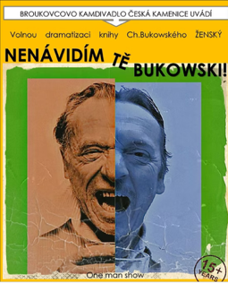

1. Úspěšná **Monika Nováková** z divadla MonAMOUR Mnich, která se svými monodramaty „Modelka XXL“ a „Dokud se randí“ zvítězila na minulých NP DJH v Kaznějově. Letos nastudovala novou autorskou hru **„Přeplněné prázdno“** (zatím bez přihlášky)**.** Co vás čeká? Tak trošku hořká komedie, jak jinak než pro jednu herečku. Hlavní představitelka Mirka dostala od života naloženo a teď se nad ní ženou další mračna. Jak to zvládla dodnes a co jí drželo nad vodou? Jak zvládne další životní výzvu? To snad zjistíme v 70 nevážných minutách na vážné téma...

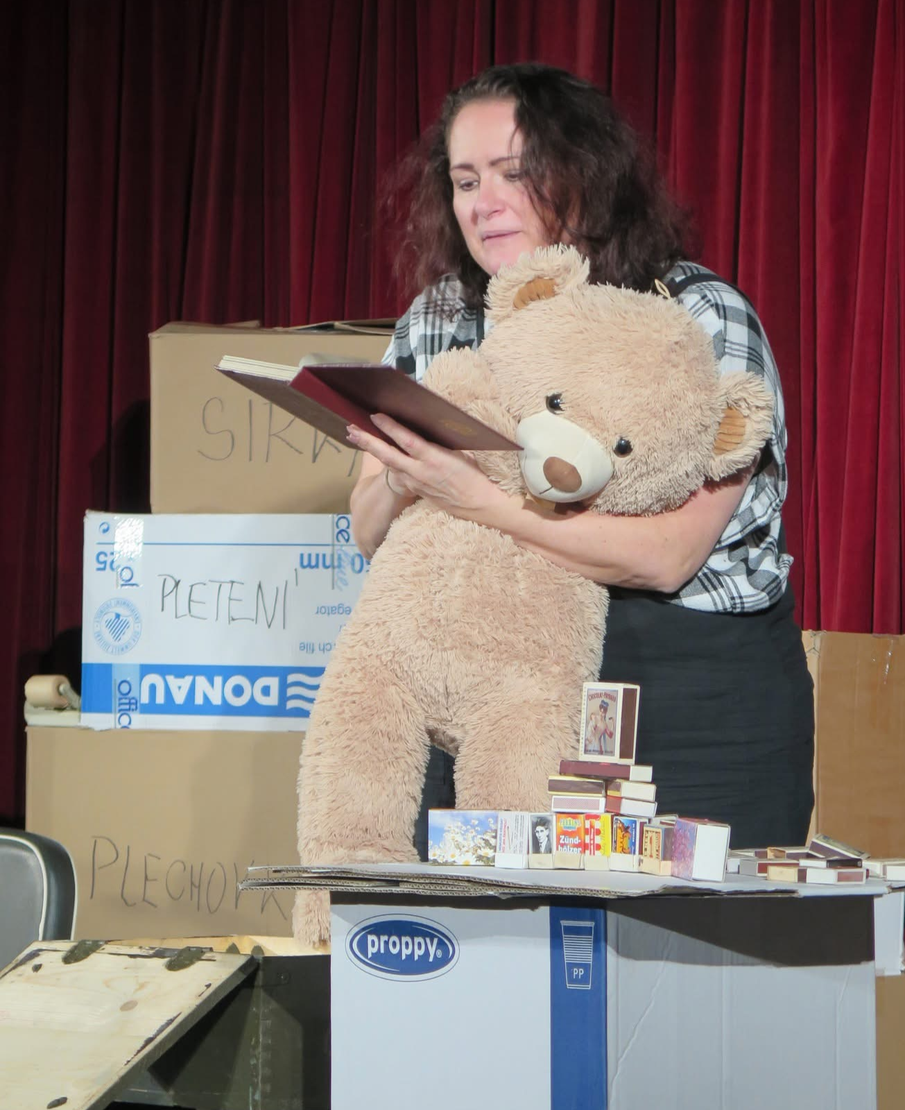

1. Dalším účastníkem přehlídky bude Divadlo Navenek Kadaň s intimním monodramatem **„Vlnolam**“ v podání **Jiřího Nebeského,** který ztvární příběh jednoho obyčejného života a lásky.

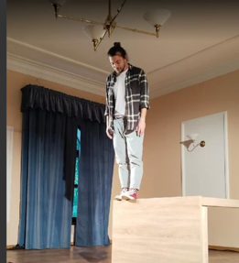

1. Poprvé se přehlídky zúčastní Mostecký divadelní klub kasárny, který potvrdil zájem o účast na NP DJH v Kaznějově, **Lano – autorské monodrama o důvěře v kamaráda, podané v jemně detektivním hávu** v podání **Petra Klementa.** Nick s Harrym si spolu vyjdou lézt po horách, když Nick slaňuje, lano zůstane viset, ale Nick spadne dolů. Proč mu Harry nepošle prostě kus lana? Proč neodpovídá? Je tam nahoře vůbec? Kamarád by ho přece nenechal jen tak ve štychu, nebo nechal? Je to ještě vůbec jeho kamarád? Co když v té jeskyni už zůstane na věky? Možná si to zaslouží? Během inscenace s názvem Lano se Vám bude hlavou honit několik myšlenek. Dokážete si je všechny zodpovědět?
2. V neděli dopoledne nás čeká „**Vitamínová pohádka“. J**e to hravá loutková pohádka pro děti od 3 let v podání **Jakuba Pilaře** z Ochotnického spolku ŽUMPA z Nučic u Prahy. Co můžeme čekat? Tzv. Bramborové divadlo, ve kterém je nešťastný král sužován kouzly zlého hraběte Fritola. Navíc chce tento padouch ruku princezny. Je povolána armáda a stateční princové, nikdo z nich si však s Fritolem neví rady. Najde se v podzámčí někdo, kdo království a princeznu zachrání?

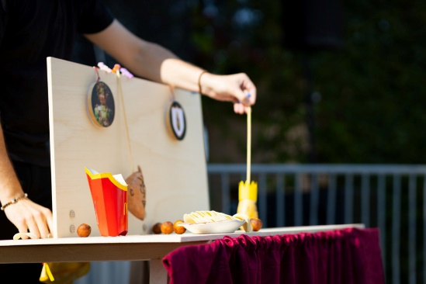 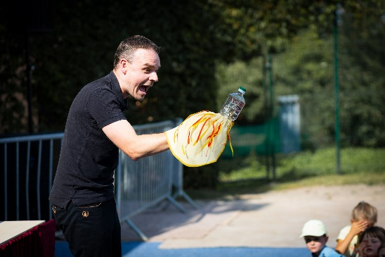

1. Přihlášku a doporučení z oblastní přehlídky DJH v H. Týně jsme obdrželi pro mladého herce **Viktora Majkuse** z div. souboru Hop-Hop Ostrov autorky Dariny Martinovské s názvem **Třešňový sad**, v dramaturgické úpravě a režii Ireny Konývkové. Inscenace zachycuje strastiplný osud 13letého chlapce, kterému tragicky zemřou rodiče a on i díky necitlivému přístupu sociální pracovnice má pocit, že jen překáží. Hra je ale původně napsána pro dva herce, kluka a dědu. Viktora (představitele kluka) příběh zaujal s tím, že se s režisérkou souboru od začátku domluvili, že hru předělají na divadlo jednoho herce.

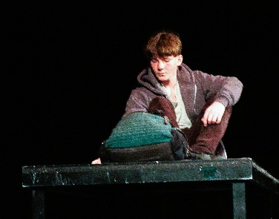

**Dušan Zakopal** z divadla Studio G v Ostravě přiveze inscenaci **Labutí píseň aneb Hra jako smysl bytí** autora Antona Pavloviče Čechova. Hra vychází ze starodávné víry, že labutě před smrtí zpívají krásnou píseň, ačkoliv většinu života mlčí. Ve skutečnosti se ovšem labutě zvukově projevují během celého života, a zejména při namlouvacích rituálech.

**Srdečně zveme všechny vzácné hosty a naše milé diváky.**

**DS Štace, spolupořadatel NP DJH 2025.**

Zpracovala: Alena Svobodová, ředitelka